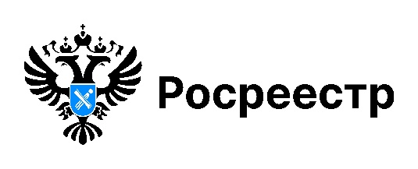

Как получить сведения о кадастровой стоимости

В 2026 году в Новосибирской области будет проведена очередная государственная кадастровая оценка земельных участков всех категорий земель. Переоценка коснется более миллиона земельных участков. Полученная кадастровая стоимость будет использоваться для исчисления земельного налога, арендной платы и иных целей, предусмотренных законодательством.
Узнать кадастровую стоимость объекта недвижимости можно несколькими способами.
С помощью электронных сервисов:
- «Справочная информация по объектам недвижимости в режиме online» на официальном сайте Росреестра. Поиск производится по адресу или кадастровому номеру объекта;
- «Публичная кадастровая карта» на портале «Национальная система пространственных данных», выбрав объект на карте;
- «Фонд данных государственной кадастровой оценки» на портале «Национальная система пространственных данных» (ФГИС ЕЦП НСПД), в том числе ознакомиться со сведениями и материалами, которые были использованы при определении кадастровой стоимости;
- в ФГИС ЕЦП НСПД в разделе «Карты», слой «Тепловые карты» – о кадастровой стоимости и удельном показателе кадастровой стоимости
- «Личный кабинет» на официальном сайте Росреестра, по объектам недвижимости, находящимся в собственности.
Можно получить выписку из ЕГРН о кадастровой стоимости объекта недвижимости:
- Онлайн-выписку в личном кабинете на официальном сайте Росреестра или через портал Госуслуг, на официальном сайте Росреестра в разделе «Электронные услуги и сервисы»;
- в бумажном виде документа при личном обращении в любой офис МФЦ.
Выписка предоставляется бесплатно.

материал подготовлен Управлением Росреестра
по Новосибирской области

Об Управлении Росреестра по Новосибирской области
Управление Федеральной службы государственной регистрации, кадастра и картографии по Новосибирской области (Управление Росреестра по Новосибирской области) является территориальным органом федерального органа исполнительной власти, осуществляющим функции по государственной регистрации прав на недвижимое имущество и сделок с ним, государственному кадастровому учету недвижимого имущества, по оказанию государственных услуг в сфере осуществления государственной регистрации прав на недвижимое имущество и государственного кадастрового учета недвижимого имущества, землеустройства, государственного мониторинга земель, лицензирования геодезической и картографической деятельности, а также функции в сфере геодезии и картографии, наименований географических объектов, по федеральному государственному контролю (надзору) в области геодезии и картографии, федеральному государственному земельному контролю (надзору), государственной кадастровой оценке объектов недвижимости, федеральному государственному контролю (надзору) за деятельностью саморегулируемых организаций. Руководителем Управления Росреестра по Новосибирской области является Светлана Евгеньевна Рягузова.

Контакты для СМИ:
Управление Росреестра по Новосибирской области
630091, г. Новосибирск, ул. Державина, д. 28
Электронная почта:
oko@r54.rosreestr.ru
Сайт: Росреестр
Соцсети: ВКонтакте, Одноклассники, Яндекс.Дзен, Телеграм

